Аннотация к дополнительной общеобразовательной программе физкультурно-спортивной направленности «ЛФК по профилактике плоскостопия»
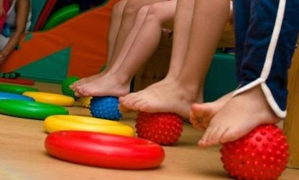
1. Цели реализации программы. Содействие укреплению общего физического развития и психологической адаптации каждого ребенка с учетом возрастных и физических особенностей, связанных с нарушением осанки и заболеванием опорно-двигательного аппарата (плоскостопие, косолапость).
2. Программа разработана в соответствии с:
- Федерального Закона Российской Федерации от 29.12.2012 г. № 273 «Об образовании в Российской Федерации»;
- Приказа Министерства образования и науки Российской Федерации от 29 августа 2013 г. № 1008 «Об утверждении порядка организации и осуществления образовательной деятельности по дополнительным общеобразовательным программам»;
- Сан-Пин к устройству, содержанию и организации режима работы образовательных организаций дополнительного образования детей (утверждено постановлением Главного государственного санитарного врача РФ от 04.07.2014г. №41)
- Методических рекомендаций по проектированию общеразвивающих программ (включая разноуровневые программы) (Приложение к письму Департамента государственной политики в сфере воспитания детей и молодежи Министерства образования и науки РФ от 18.11.2015 № 09-3242), Примерными требованиями к программам дополнительного образования детей (Приложение к письму Департамента молодежной политики, воспитания и социальной поддержки детей Минобрнауки России от 11.12.2006 № 06-1844).
3. Задачи программы.
Обучающие:
- научить выполнять основные упражнения лечебной физкультуры по профилактике плоскостопия/косолапости;
- укреплять опорно-двигательный аппарат детей;
- содействовать общему физическому развитию занимающихся.
Воспитательные:
- воспитывать у детей потребность в укреплении и поддержании своего здоровья;
- воспитывать умение взаимодействовать в группе сверстников;
- воспитывать личностные качества (дисциплинированность, ответственность, самостоятельность и др.)
Развивающие:
- развивать потребность в постоянных занятиях физическими упражнениями;
- развивать силовую выносливость и мышечный корсет;
Срок освоения программы: 1 год обучения – 72 часов.
Режим занятий с конкретной группой учащихся:2 раза в неделю (по 1 академическому часу)
Адресат программы. Дети от 3 до 10 лет.

После завершения обучения по программе «ЛФК по профилактике плоскостопия» занимающие получают Сертификат об обучении по дополнительной общеобразовательной программе физкультурно-спортивной направленности в объеме 72 часов.

